POUK- PONEDELJEK, 18.5. 2020
Naj ti sonček polepša ponedeljek!
SLO:
Najprej natančno preglej rešitve nalog v DZ s.:30, 31.
33. c
Ednino in dvojino imajo : hiše, luči, pisma, stoli
Mn. samostalniki: počitnice, tla, jetra, možgani
34. je, so, so, so, so, je, so, so

35. Edninski samostalniki so: drevje, sol, voda, listje, zdravje, moka.
Množinski samostalniki so: tla, zobje, obresti, smuči.
36. Sončnica, lepoti; ime, cvetovi, soncem

SAMOSTALNIK | SPOL | ŠTEVILO
sončnica | ženski | Ednina
lepoti | ženski | Ednina
ime | srednji | Ednina
cvetovi | moški | množina
soncem | srednji | Ednina

Odpri zvezek in napiši Vaja.
Prepiši povedi in v njih podčrtaj samostalnike. Izpiši jih in jim določi spol in število. Pazi na zapis :
Spol: m. sp. , ž. sp., s. sp.
Število: ed., dv., mn.

Matej je iz potovanja po Evropi poslal dve razglednici.
Matej – m. sp., ed.
potovanja-
Evropi-
Razglednici-

Redarji so narobe parkiranim vozilom nadeli lisice.

Zaradi poledice je bilo veliko prometnih nesreč.

Vsi moji sošolci bodo v soboto igrali igro med dvema ognjema.

MAT:
Natančno preglej rešitve:
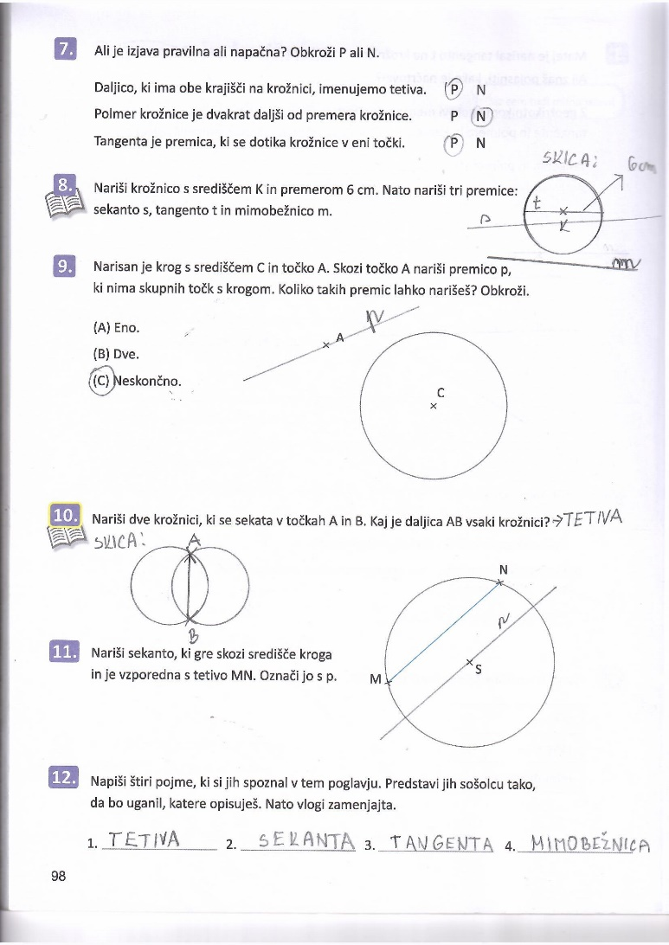
NOVA SNOV:
Reši naloge v Računanje je igra str.: 80 in 81.

NIT
Najprej ponovi:
Zakaj nekatere rastline imenujem kulturne rastline?
Katere kulturne rastline poznaš?
Naštej različna žita!
Preberi spodnjo preglednico:

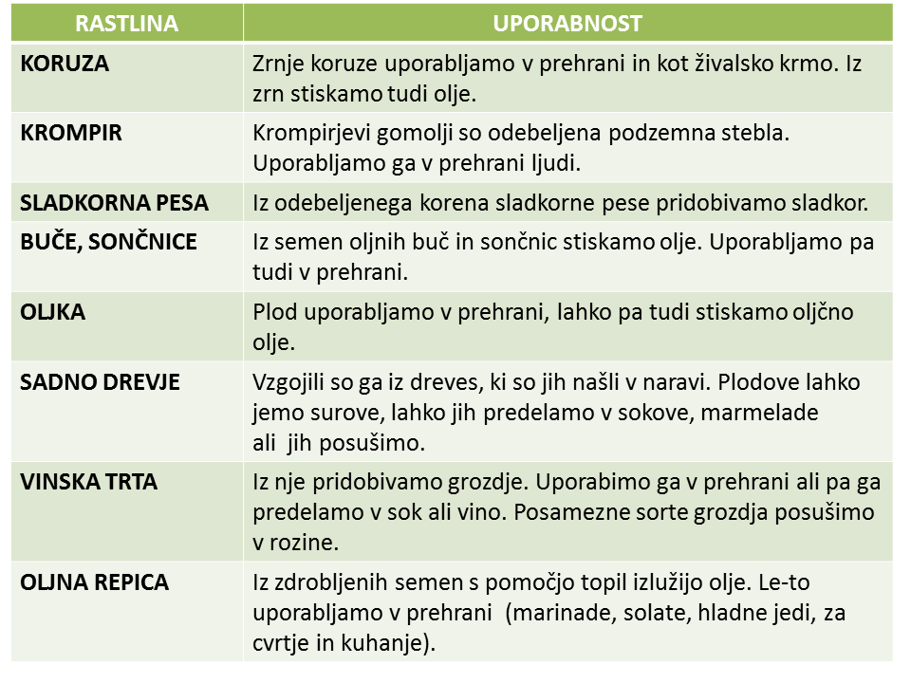
Odpri uč. s. 76 in še enkrat preberi poglavje Gojenje kulturnih rastlin.
Ob pomoči besedila boš v zvezek narisal miselni vzorec o kulturnih.
Ob pomoči besedila boš v zvezek narisal miselni vzorec o kulturnih rastlinah:

Pazi na obliko – črte riši s svinčnikom, za zapis uporabi rdečo in modro pisalo, nariši rastlino ali izdelek predelave.

KULTURNE RASTLINE

ŽITA, KROMPIR, SLADKORNA PESA, BUČE, SONČNICE, OLJKE, SADNO DREVJE, VINSKA TRTA

DRU:
Najprej ustno odgovori na vprašanja:
- Koliko časa je približno trajal novi vek?
- Kdo je odkril Ameriko?
- Kaj je zelo pomembna iznajdba na začetku novega veka?
- Katere so pomembne spremembe v prometu?
- Kaj se je zgodilo, ko je v domove prišla elektrika?
- Brez česa danes ne moremo več živeti, v preteklosti pa tega sploh ni bilo?
- Katero je naše največje letališče?
- Kaj vse se je spremenilo v medicini?
NOVA SNOV:
Reši naloge v DZ str.: 55 – »Potovanje v novi vek«.

ŠPO
ATLETSKA ABECEDA

-Gimnastične vaje po lastni izbiri (še posebej ogrej gležnje)

- Predstavlja si, da smo skupaj na šolskem igrišču in opravi naslednje vaje:

- nizki, visoki skiping
- hopsanjem (zamahuj z nasprotno roko in dviguj nasprotno nogo)
- križni koraki
- plisunskim koraki
- tek s poudarjenim odrivom
- menjaj hitri in počasni tek

Predno pričneš z vajami, ki jih boš opravil-a zunaj poglej na spodnjo povezavo, nato pa vaje večkrat ponovi zunaj.
Seveda , če bo lepo vreme.

https://www.youtube.com/watch?v=BDAtWVbEQdU

